Campus-økt 2 - Ekstra challenge:

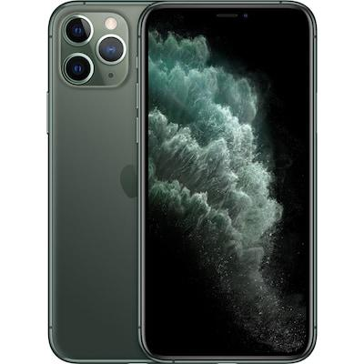

Bruk bilde av en tom iphone. Fyll hjemskjermen med et grid av app ikoner. Det er lov å bruke CSS. iPhone skal ikke være et bakgrunnsbilde, og man skal kunne «tabbe» seg gjennom ikonene med tastaturet. Dette krever at dere bruker <a> eller <button>

